Инструкция по созданию резервной копии базы данных ИС «Портфолио»

Создание резервной копии базы данных необходимо выполнить в целях недопущения потери данных в случае некорректной загрузки ключей к мониторингу.
В главном окне выберите пункт Администрирование → Экспорт → Создание резервной копии школьной БД.
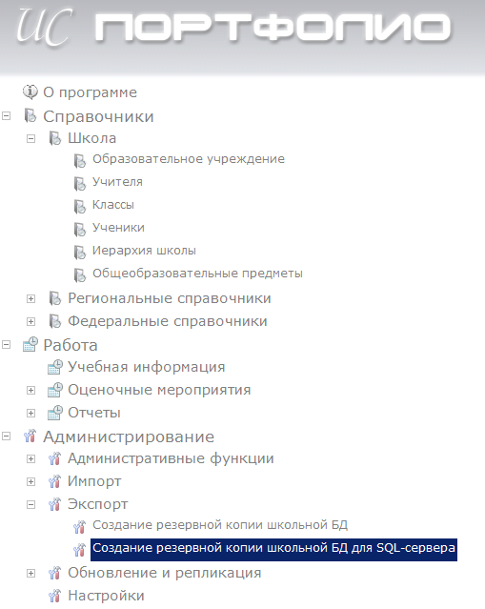

В появившемся окне необходимо щелкнуть по кнопке Вперед.
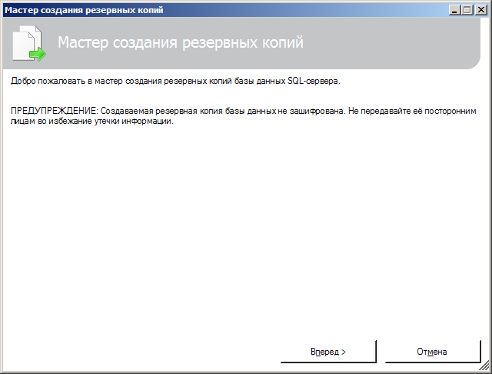

На следующем этапе необходимо щёлкнуть по кнопке и указать имя файла резервной копии, в который будет сохранена вся информация из базы данных информационной системы. Желательно файл создавать на диске, на котором имеется как можно больше свободного места (резервные копии могут занимать объём до 1 гигабайта).
После создания имени файла нужно щёлкнуть по кнопке Создать.
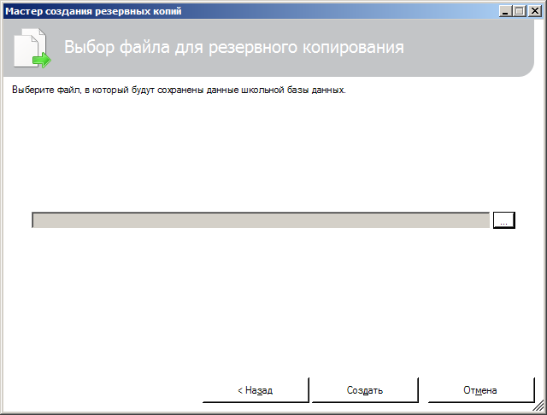

После щелчка по кнопке Создать запустится процедура создания резервной копии, которая может занять достаточно продолжительное время.

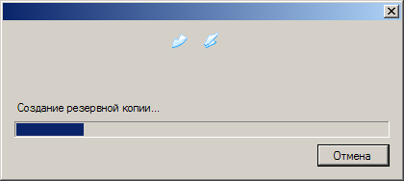

По завершении работы мастера данные будут сохранены в выбранном файле. На последнем этапе работы необходимо нажать на кнопку Выход.
